**3. ANALISIS DAN PEMBAHASAN**

* 1. **Gambaran Umum**

*Website* ini diperuntukkan bagi pengurus aktif Badan Eksekutif Mahasiswa Fakultas Ilmu Komputer dan Teknologi Informasi dan pengurus aktif yang memiliki hak akses (Departemen Pengembangan Sumber Daya Manusia, Manajemen Kontrol, Kepala Biro dan Departemen, Ketua Pelaksana) untuk mendaftarkan, menulis perencanaan, serta memberi penilaian terhadap program kerja yang telah direncanakan dan akan dilaksanakan. Selain itu akan diberikan juga informasi mengenai program kerja seluruh Biro dan Departemen serta hal lain yang terkait.

*Website* ini memiliki 4 Level Akses dan 2 Menu. 4 Level akses tersebut yaitu Level Akses untuk *Super Admin*, Manajemen Kontrol, Kepala Biro dan Departemen, dan Ketua Pelaksana. Serta 2 *Environment* tersebut adalah *Overwiew* Biro dan Departemen serta *Overview* Program Kerja.

Level akses pertama adalah *super admin* yang terdiri dari anggota Departemen Pengembangan Sumber Daya Manusia (PSDM). Pada level akses ini, *super admin* akan mendaftarkan Manajemen Kontrol, Kepala Biro dan Departemen serta Ketua Pelaksana agar dapat memiliki akses terhadap web ini. Admin juga yang akan memberikan penilaian subjektif beserta menentukan akumulasi nilai keseluruhan dan menampilkannya di web.

Level akses kedua adalah anggota Badan Pengawas Harian yaitu Manajemen Kontrol (MK). Manajemen Kontrol inilah yang nantinya akan melakukan penilaian objektif secara keseluruhan berdasarkan hasil pemantauan yang telah dilakukan.

Level akses ketiga adalah Kepala Biro dan Departemen. Kepala Biro atau Kepala Departemen akan memasukkan perencanaan program kerja yang telah disepakati bersama anggota Biro atau Departemen terkait.

Level akses keempat adalah Ketua Pelaksana, dimana Ketua Pelaksana akan meregistrasikan program kerja yang akan ia laksanakan. Ketua Pelaksana akan menuliskan deskrips dari program kerja tersebut.

Pada Menu *Overwiew* Biro dan Departemen akan menampilkan keseluruhan biro beserta departemen yang ada di BEM FIKTI, serta program kerja yang ada di biro dan departemen terkait. Sedangkan Menu *Overview* Program Kerja, akan menampilkan nama program kerja per setiap biro dan departemen beserta penilaian akhir dan akumulasi nilai dari keseluruhan program kerja biro dan departemen tersebut.

* 1. **Analisis**

*Monitoring* program kerja BEM FIKTI Universitas Gunadarma biasanya dilakukan secara konvensional. Manajemen Kontrol akan memberikan form penilian kepada ketua pelaksana yang dibagi menjadi:

1. Form Indikator 0% - 25%
2. Form Indikator 25% - 50%
3. Form Indikator 50% - 75%
4. Form Indikator 75% - 100%.

Masing-masing form tersebut akan diberikan dan dikembalikan oleh ketua pelaksana berdasarkan ketentuan waktu yang telah diberikan. Form tersebut berisikan laporan dari ketua pelaksana tekait perkembangan acara yang akan diselenggarakan.

Manfaat *website* ini, dapat meningkatkan dan membenahi informasi secara jelas dan terstruktur terkait perencanaan program kerja yang telah dibuat. Serta *website* ini dapat menjadi sistem terpadu dalam mengganti sistem konvensional dalam memastikan apakah proses berjalan sesuai rencana dan menjadi tolak ukur dalam memberikan informasi keberlangsungan proses suatu acara.

Selain itu, akan disediakan menu *login* bagi masing-masing pengurus yang memiliki hak akses yang akan menjadi penanggung jawab segala laporan dan informasi yang disajikan *website.*

* 1. **Rancangan Struktur *Website***

Dalam membangun sebuah *website* dibutuhkan rancangan untuk menggambarkan struktur sebuah *website*. UML menyediakan standar pada notasi dan diagram yang bisa digunakan untuk memodelkan suatu sistem. Diagram UML yang digunakan dalam *website* sistem *moitoring online* program kerja BEM FIKTI Universitas Gunadarma, yaitu:

1. **Rancangan Use Case Diagram**
2. *Use Case Diagram Super Admin* digunakan untuk mengendalikan apa saja yang ada di dalam sistem. Dalam *Use Case Diagram Super Admin* ini terdapat 1 aktor yaitu admin. Admin mempunyai akun untuk mendapat hak akses ke semua menu yang ada pada sistem untuk mengubah, menghapus, dan menambah data.

|  |
| --- |
|  |

Gambar 3.1 Use Case Diagram Super Admin

1. *Use Case Diagram* Badan Pengawas Harian (BPH)digunakan untuk menyetujui program kerja dan melakukan penilaian objektif terhadap program kerja.

|  |
| --- |
|  |

Gambar 3.2 *Use Case Diagram* BPH (Manajemen Kontrol)

1. *Use Case Diagram* Kepala Biro dan Departemen (Kadept / Kabir) digunakan untuk memasukkan program kerja yang ada di Biro atau Departemen bersangkutan dan menuliskan perencanaan terhadap program kerja tersebut.

|  |
| --- |
|  |

Gambar 3.3 *Use Case Diagram* Kepala Biro & Departemen

1. *Use Case Diagram* Ketua Pelaksana (Ketuplak) digunakan untuk menuliskan deskripsi mengenai program kerja yang diberikan kepada ketua pelaksana tersebut.

|  |
| --- |
|  |

Gambar 3.4 Use Case Diagram Ketua Pelaksana

1. **Rancangan Activity Diagram**
2. *Activity Diagram User*

*Activity Diagram User* menggambarkan aliran kerja atau aktivitas *user* dalam web*site* ini. Diagram ini menggambarkan bagaimana alur awal *user*, aktivitas apa saja yang ada, dan bagaimana akhir dari alur *user*. Pada *Activity Diagram User* ini*, user* dapat melihat *Overview* Program Kerja dan *Overview* Biro danDepartemen.

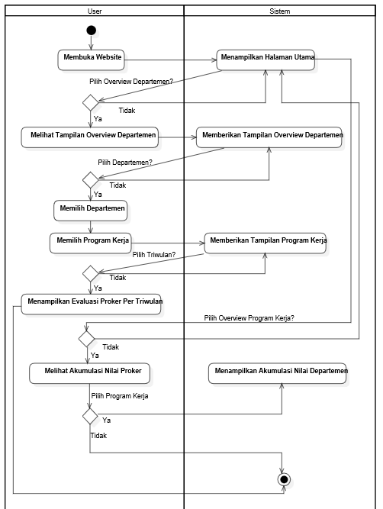

Gambar 3.5 Activity Diagram *User*

1. *Activity Diagram Super Admin*

*Activity Diagram Super Admin* menggambarkan aliran kerja atau aktivitas *super* *admin* dalam *website* ini dengan melakukan *login* admin terlebih dahulu. Diagram ini menggambarkan bagaimana alur awal *super admin*, aktivitas apa saja yang ada, dan bagaimana akhir dari alur *super* *admin* dengan melakukan logout. Pada *Activity Diagram Super Admin* ini*, super admin* dapat menambah, mengubah, dan menghapus data.

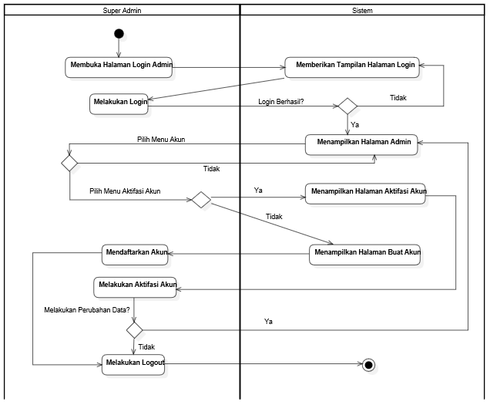

Gambar 3.6 Activity Diagram *Super* *Admin*

1. *Activity Diagram* Manajemen Kontrol

*Activity Diagram* Manajemen Kontrol menggambarkan aliran kerja atau aktivitas dalam *website* ini dengan melakukan *login* terlebih dahulu. Diagram ini menggambarkan bagaimana alur awal Manajemen Kontrol, aktivitas apa saja yang ada, dan bagaimana akhir dari alur Manajemen Kontrol dengan melakukan logout. Pada *Activity Diagram* ini*,* Manajemen Kontrol dapat memberikan penilaian terhadap program kerja yang telah direncanakan.

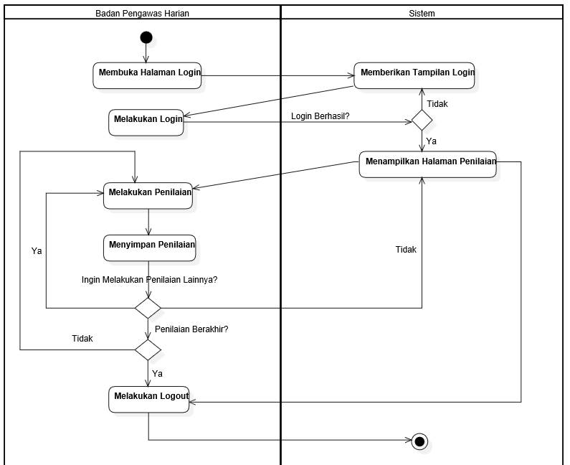

Gambar 3.7 Activity Diagram Manajemen Kontrol

1. *Activity Diagram* Kepala Biro dan Departemen (Kabir dan Kadept)

*Activity Diagram* Kepala Biro dan Departemen menggambarkan aliran kerja atau aktivitas Kabir dan Kadept dalam *website* ini dengan melakukan *login* Kabir dan Kadept terlebih dahulu. Diagram ini menggambarkan bagaimana alur awal Kabir dan Kadept, aktivitas apa saja yang ada, dan bagaimana akhir dari alur Kabir dan Kadept dengan melakukan logout. Pada *Activity Diagram* Kepala Biro dan Departemen ini*,* Kabir dan Kadept dapat menuliskan dan memasukkan perencanaan program kerja Biro maupun Departemen bersangkutan.

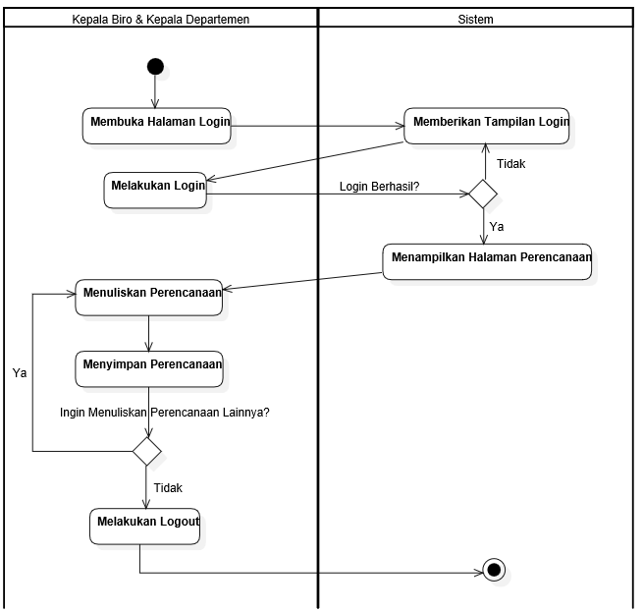

Gambar 3.8 *Activity Diagram* Kepala Biro dan Departemen

1. *Activity Diagram* Ketua Pelaksana (Ketuplak)

*Activity Diagram* Ketua Pelaksana menggambarkan aliran kerja atau aktivitas Ketua Pelaksana dalam *website* ini dengan melakukan *login* Ketua Pelaksana terlebih dahulu. Diagram ini menggambarkan bagaimana alur awal Ketua Pelaksana, aktivitas apa saja yang ada, dan bagaimana akhir dari alur Ketua Pelaksana dengan melakukan logout. Pada *Activity Diagram* Ketua Pelaksana ini*,* Ketua Pelaksana dapat menuliskan dan memasukkan deskripsi program kerja yang diberikan kepadanya.

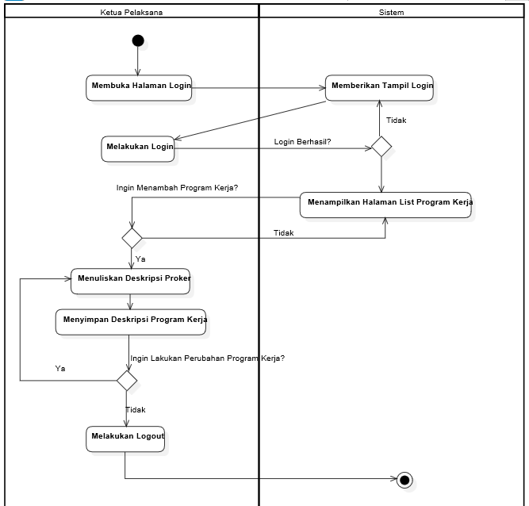

Gambar 3.9 *Activity Diagram* Ketua Pelaksana

1. **Rancangan Class Diagram**

*Class Diagram Website* menggambarkan kelas yang ada pada sebuah sistem. Masing-masing kelas terdapat atribut dan metoda. Atribut akan menggambarkan keadaan suatu sistem, sedangkan metoda digunakan untuk memanipulasi data.

|  |
| --- |
|  |

Gambar 3.10 Class Diagram *Website*

* 1. **Struktur Navigasi**

*Web* yang akan dibuat oleh penulis ini mempunyai beberapa *link* yang akan digunakan yang bertujuan untuk mempermudah pemakai situs ini. Untuk mempermudah dalam pencarian *link* maka dibuat navigasinya. Dalam penulisan ini akan menggunakan struktur navigasi Campuran, dimana dalam struktur ini merupakan suatu struktur bebas yang merupakan gabungan dari ketiga struktur yang ada.

1. **Struktur Navigasi User**

*User* memulai dengan membuka halaman utama dimana pada halaman utama ini terdapat 2 pilihan menu. Menu pertama akan menampilkan daftar Biro dan Departemen beserta logonya, dan menu kedua akan menampilkan daftar program kerja yang ada di BEM FIKTI Universitas Gunadarma dan disusun berdasarkan Biro dan Departemen, seperti pada Gambar 3.11.

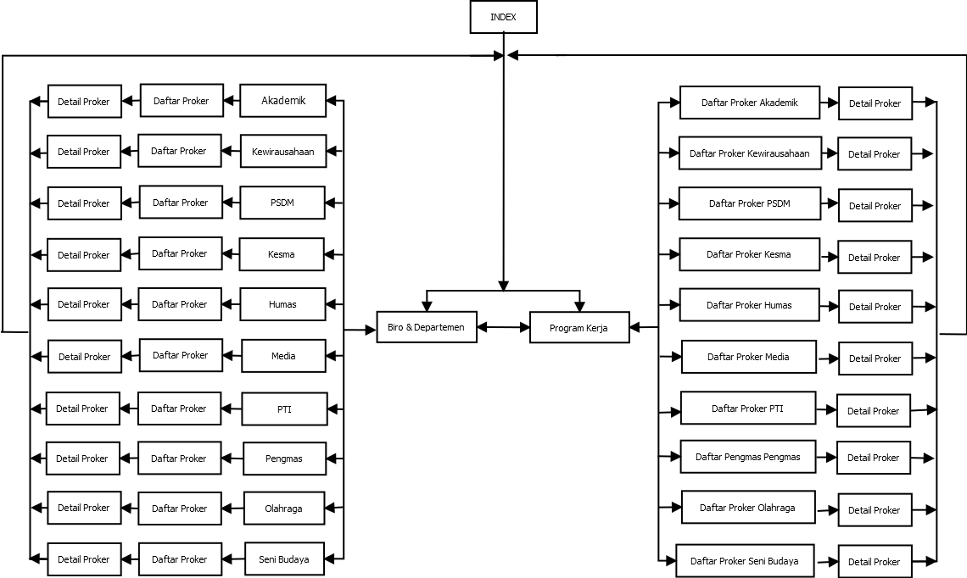

Gambar 3.11 Struktur Navigasi *User*

1. **Struktur Navigasi Admin**
2. **Super Admin**

Struktur navigasi untuk super admin pada Gambar 3.12 menjelaskan hubungan dan rantai kerja admin dalam mengelola akun dan menilai program kerja secara subjektif pada *website* monitoring *online* BEM FIKTI Universitas Gunadarma.

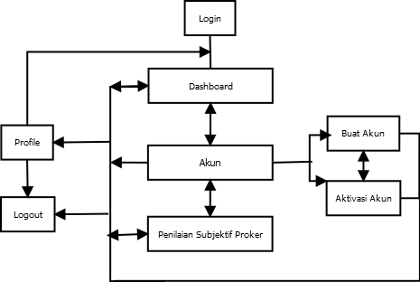

Gambar 3.12 Struktur Navigasi Super *Admin*

1. **Manajemen Kontrol**

Struktur navigasi untuk anggota Manajemen Kontrol pada Gambar 3.13 menjelaskan hubungan dan rantai kerja dalam memberikan nilai program kerja secara objektif pada *website* monitoring *online* BEM FIKTI Universitas Gunadarma.

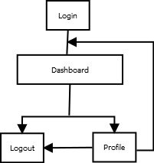

Gambar 3.13 Struktur Navigasi Manajemen Kontrol

1. **Kepala Biro dan Departemen**

Struktur navigasi untuk Kepala Biro dan Departemen pada Gambar 3.14 menjelaskan hubungan dan rantai kerja dalam memasukkan perencanaan program kerja pada *website* monitoring *online* BEM FIKTI Universitas Gunadarma.

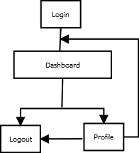

Gambar 3.14 Struktur Navigasi Kepala Biro & Departemen

1. **Ketua Pelaksana**

Struktur navigasi untuk Ketua Pelaksana pada Gambar 3.15 menjelaskan hubungan dan rantai kerja dalam mendaftarkan program kerja yang dilaksanakannya pada *website* monitoring *online* BEM FIKTI Universitas Gunadarma.

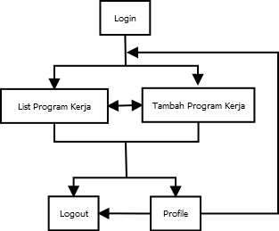

Gambar 3.15 Struktur Navigasi Ketua Pelaksana

* 1. **Perancangan Database**

Database yang digunakan pada *web* ini dibuat dengan menggunakan PHPMyadmin. Cara membuat database di PHPMyadmin yaitu dengan cara memasukkan nama databasenya yang akan dibuat pada *create database* kemudian klik tombol *create*.

Penulis membuat nama monitoring sebagai nama database yang akan dipakai pada *website*. Selanjutnya, mengisi database dengan tabel-tabel yang dibutuhkan oleh *website*, seperti pada Gambar 3.16.

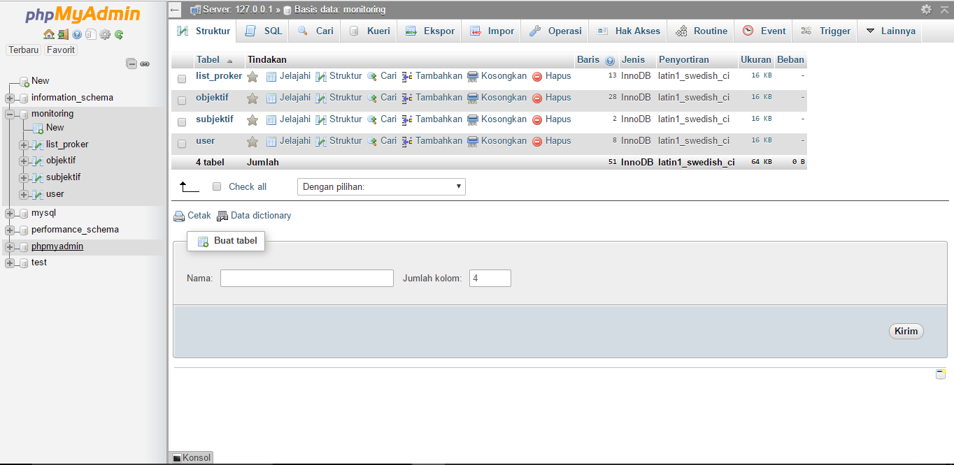

Gambar 3.16 Database *Web*

1. **Tabel Database**

Berdasarkan dari rancangan yang telah dibuat, *website* Sistem Monitoring Online Program Kerja di BEM FIKTI Universitas Gunadarma membutuhkan *database* berikut, yakni:

1. Tabel List Program Kerja

Tabel Admin, digunakan untuk menyimpan informasi mengenai Program Kerja. Pada tabel ini terdapat 12 *field* yang terdiri dari id_proker, nama_proker, deskripsi, tujuan, pj, npm_pj, waktu, tempat, bidang, divisi, p_penilaian, dan tahun. Strukturnya dijabarkan pada Tabel 3.1

Tabel 3.1 Tabel list_proker

|  |  |  |  |
| --- | --- | --- | --- |
| **Field** | **Tipe Data** | **Panjang** | **Keterangan** |
| id_proker | Integer | 11 | Primary Key |
| nama_proker | Varchar | 255 |  |
| deskripsi | Text |  |  |
| tujuan | Varchar | 255 |  |
| pj | Varchar | 255 |  |
| npm_pj | Varchar | 255 |  |
| waktu | Varchar | 255 |  |
| tempat | Varchar | 255 |  |
| bidang | Varchar | 255 |  |
| divisi | Varchar | 255 |  |
| p_penilaian | Integer | 11 |  |
| tahun | Integer | 25 |  |

1. Tabel Objektif

Tabel Objektif, digunakan untuk menyimpan nilai terhadap perencanaan program kerja yang telah dituliskan oleh Kepala Biro & Departemen. Pada tabel ini terdapat 6 *field* yang terdiri dari id_objektif, id_proker, pertanyaan, nilai, periode, dan stat. Strukturnya dijabarkan pada Tabel 3.2

Tabel 3.2 Tabel objektif

|  |  |  |  |
| --- | --- | --- | --- |
| **Field** | **Tipe Data** | **Panjang** | **Keterangan** |
| id_objektif | Integer | 11 | Primary Key |
| id_proker | Integer | 11 |  |
| pertanyaan | Varchar | 255 |  |
| nilai | Integer | 11 |  |
| periode | Varchar | 255 |  |
| stat | Integer | 11 |  |

1. Tabel Subjektif

Tabel Subjektif, digunakan untuk menyimpan nilai subketif dari akhir penilaian terhadap program kerja. Pada tabel ini terdapat 3 *field* yang terdiri dari id_subjektif, id_proker, dan nilai. Strukturnya dijabarkan pada Tabel 3.3

Tabel 3.3 Tabel subjektif

|  |  |  |  |
| --- | --- | --- | --- |
| **Field** | **Tipe Data** | **Panjang** | **Keterangan** |
| id_subjektif | Integer | 11 | Primary Key |
| id_proker | Integer | 11 |  |
| nilai | Integer | 11 |  |

1. Tabel User

Tabel User, digunakan untuk menyimpan data user yang . Pada tabel ini terdapat 7 *field* yang terdiri dari nama, npm, bidang, username, hash, level, dan status. Strukturnya dijabarkan pada Tabel 3.4.

Tabel 3.4 Tabel user

|  |  |  |  |
| --- | --- | --- | --- |
| **Field** | **Tipe Data** | **Panjang** | **Keterangan** |
| nama | Varchar | 255 |  |
| npm | Varchar | 255 |  |
| bidang | Integer | 1 |  |
| username | Varchar | 255 | Primary Key |
| hash | Varchar | 255 |  |
| level | Integer | 2 |  |
| status | Integer | 2 |  |

* 1. **Perancangan Tampilan**

Dalam kegiatan percangan tampilan website ini, diharapkan pada hasil outputnya dapat sesuai dengan apa yang akan di jelaskan per halaman, sehingga dapat dimengerti maksud dari tombol dan konten yang akan diisi.

1. **Rancangan Halaman Utama / Beranda**

Saat mengakses *website* halaman pertama yang muncul adalah Halaman Beranda, yang langsung berada pada Menu Biro & Departemen seperti pada Gambar 3.17.

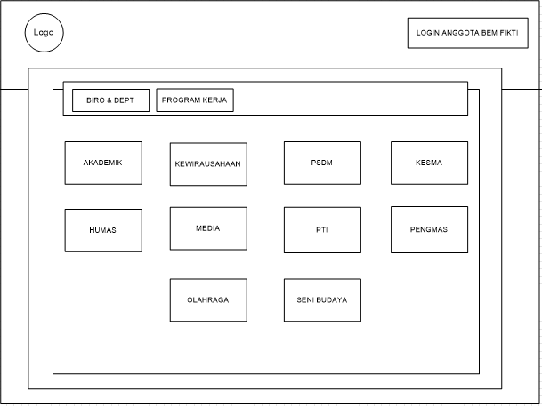

Gambar 3.17 Rancangan Halaman Beranda

1. **Rancangan Halaman Program Kerja Biro & Departemen**

Halaman Program Kerja Biro & Departemen berisikan program kerja apa saja yang terdapat pada Biro & Departemen yang bersangkutan, seperti pada Gambar 3.18.

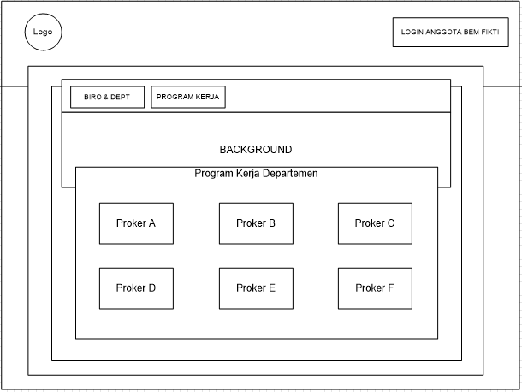

Gambar 3.18 Rancangan Halaman Program Kerja Biro & Departemen

1. **Rancangan** **Halaman** **Deskripsi Program Kerja**

Halaman Deskripsi Program Kerja bersisikan deskripsi tentang program kerja, menampilkan nilai akumulatif, dan nilai dari setiap perencanaan yang diberikan pada Biro & Departemen yang bersangkutan, seperti pada Gambar 3.19.

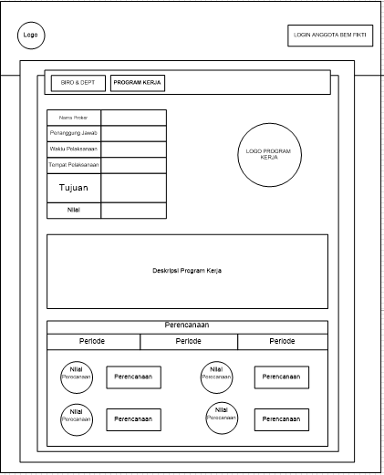

Gambar 3.19 Rancangan Halaman Deskripsi

1. **Rancangan Halaman Program Kerja**

Halaman program kerja akan menampilkan keseluruhan list program kerja per Biro & Departemen seperti pada Gambar 3.20.

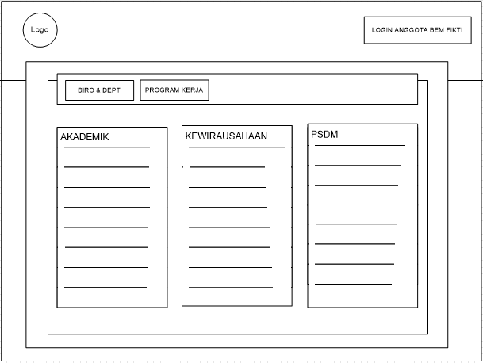

Gambar 3.20 Rancangan Halaman Program Kerja

1. **Rancangan Halaman Login Admin**

Pada bagian pojok kanan atas *website*, akan terdapat tombol *login* Admin yang digunakan untuk masuk ke halaman sesuai hak akses masing-masing, seperti pada Gambar 3.21.

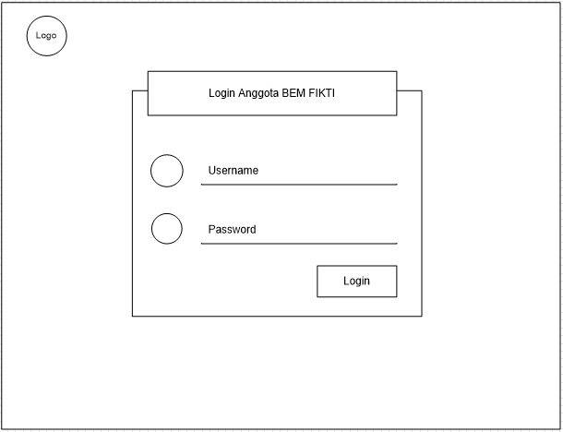

Gambar 3.21 Rancangan Halaman *Login* Admin

* 1. **Pembuatan Basis Data pada XAMPP**

Data disimpan dalam sebuah *database* yang terdiri dari enam tabel seperti yang telah disebutkan. Adapun perancangan dan pembuatan database dibuat dengan menggunakan XAMPP. Berikut adalah langkah-langkah dalam pembuatan database.

1. Jalankan terlebih dahulu MySQL dan Apache pada XAMPP control.
2. Setelah itu buka browser lalu ketikkan pada address bar di browser “localhost/phpmyadmin”
3. Setelah masuk ke tampilan menu awal, kemudian buat database dengan cara
4. Pilih database
5. Lalu isikan nama database pada kolom yang telah disediakan
6. Klik create.
7. Jika tidak terjadi kesalahan maka akan langsung menuju halaman pembuatan table.
8. Masukkan nama tabel yang diinginkan.
9. Masukkan jumlah kolom.
10. Setelah itu klik go.
11. Pada halaman berikutnya akan diminta untuk memasukkan nama-nama atribut yang akan digunakan pada aplikasi.
12. Masukkan nama atribut
13. Masukkan tipe data atribut
14. Masukkan panjang karakter atribut
15. Pilih atribut yang akan dijadikan primary key
16. Klik save.
17. Jika terjadi kesalahan selama pembuatan tabel, maka tabel yang telah berhasil dibuat akan tampil seperti gambar dibawah ini. Dan jika ingin membuat tabel lainnya, maka masukkan kembali nama tabel beserti jumlah atribut yang diinginkan pada kolom dibagian bawah halaman.
    1. **Tampilan Halaman Website**

Setelah sebelumnya dibuat perancangan tampilan *website*, kemudian dilakukan proses pembuat tampilan *web* nya berdasarkan perancangan tersebut.

1. **Tampilan Halaman Utama**

Pada halaman utama akan langsung diarahkan menuju Menu Biro & Departemen dan Menu Progam Kerja.

1. **Tampilan Halaman Login**
2. Halaman Login

Pada halaman ini, hanya Admin, Manajemen Kontrol, Ketua Biro & Departemen, serta Ketua Pelaksana yang telah dimasukkan datanya di database yang dapat *login* untuk masuk ke halaman *login*. Untuk masuk ke halaman *login*, user memerlukan *username* dan *password* yang telah terdaftar di *database*. Dan untuk masuk kembali ke halaman utama, user cukup meng-klik logo yang berada diatas halaman.

1. Halaman Awal Admin

Jika masing-masing admin berhasil login, maka akan muncul halaman beranda utama dari sesi masing-masing admin. Pada halaman beranda ini, informasi yang ditampilkan akan disesuaikan dengan hak akses masing-masing.

1. Halaman Super Admin
2. Dashboard

Pada halaman Dashboard, super admin dapat melihat aktivitas berupa permintaan aktivasi akun, *user registrations, bounce rate,* dan jumlah program kerja yang akan dinilai oleh super admin.

1. Halaman Akun

Pada halaman akun, super admin dapat melakkan 2 hal, yaitu: aktivasi akun dan buat akun.

1. Halaman Aktivasi Akun

Halaman Aktivasi Akun akan dibuka disaat super admin ingin mengaktifkan akun yang memita konfirmasi untuk diaktifkan.

1. Halaman Buat Akun

Pada halaman Buat Akun, super admin akan meregistrasikan akun Manajemen Kontrol dan Kepala Biro & Departemen.

1. Halaman Penilaian Subjektif Proker

Pada halaman ini, super admin akan memberikan penilaian secara subjektif terhadap proker yang bersangkutan. Adapun penilaian yang diberikan hanya dapat dilakukan setelah anggota Badan Pengawas Harian (Manajemen Kontrol) melakukan penilaian secara objektif.

1. Halaman Manajemen Kontrol

Pada halaman Dashboard Manajemen Kontrol dapat dilakukan penilaian untuk perencanaan yang telah ditulis sebelumnya oleh Kepala Departemen terhadap program kerja terkait. Nilai yang diberikan sesuai dengan kinerja maupun data yang telah diperoleh oleh Manajemen Kontrol sebelumnya.

1. Halaman Kepala Departemen

Pada halaman ini, Kepala Departemen dapat menuliskan perencanaan atau target terhadap program kerja yang akan dijalankan.

1. Halaman Ketua Pelaksana

Halaman Dashboard Ketua Pelaksana terdiri dari menu Tambah Program Kerja dan List Program Kerja. Pada menu Tambah Program Kerja, Ketua Pelaksana akan memasukkan data terkait program kerja yang dibawahinya berupa, Penanggung Jawab, NPM Penanggung Jawab, Nama Program Kerja, dan sebagainya.

Sedangkan pada menu List Program Kerja, akan muncul daftar program kerja yang telah dimasukkan

1. **Tampilan Halaman Biro & Departemen**
2. Halaman Awal Biro & Departemen

Pada halaman Biro & Departemen, akan memunculkan daftar Biro & Departemen beserta logo masing-masing.

1. Halaman List Program Kerja Biro & Departemen

Pada halaman ini, akan berisikan deskripsi ringkas mengenai Biro dan Departemen yang bersangkutan beserta daftar program kerja yang ada di Biro dan Departemen tersebut.

1. Halaman Detail Program Kerja

Pada halaman ini, akan ditampilkan rincian program kerja yang akan dijalankan, berupa deskripsi program kerja, tujuan, penanggung jawab, tempat, waktu pelaksanaan. Selain itu, juga ditampilkan nilai terhadap setiap perencanaan yang ada dan akumulasi nilai terhadap keseluruhan program kerja.

1. **Tampilan Halaman Program Kerja**

Halaman Program Kerja berisikan daftar seluruh program kerja yang ada di organisasi BEM FIKTI Univeritas Gunadarma yang dikelompokkan sesuai dengan Biro dan Departemen masing-masing.

* 1. **Spesifikasi Hardware & Software**

Pada tahap ini, pembuatan *website* menggunakan satu unit laptop Dell Inspiron 3421. Dengan spesifikasi hardware dan software sebagai berikut:

*Hardware:*

1. Processor Intel(R) Core i3
2. RAM 2 GB

*Software:*

1. Windows 10 Enterprise 64-bit
2. Bahasa pemrograman PHP
3. MySQL
4. XAMPP
   1. **Pengujian Melalui Kuesioner**

Pada tahap ini melakukan pengambilan data yang dilakukan kepada seluruh pengurus aktif BEM FIKTI Universitas Gunadarma Periode 2016/2017 dengan jumlah responden sebanyak25 Orang **.** Hal ini dilakukan untuk mengetahui sejauh mana web ini berfungsi dengan baik serta bermanfaat bagi pengguna. Berikut merupakan hasil pengambilan data melalui kuesioner terhadap aplikasi:

Tabel 3.5 Tabel Hasil Kuesioner

|  |  |  |  |  |  |  |  |  |  |  |  |
| --- | --- | --- | --- | --- | --- | --- | --- | --- | --- | --- | --- |
| **No** | **Pernyataan** | **Jumlah Responden** | | | | | | **Jumlah** | | | **Indeks** |
| **Tidak baik**  **(1)** | | **Cukup Baik**  **(2)** | | **Baik**  **(3)** | |
| 1. **Kategori User Interface** | | | | | | | | | | | |
| **1** | Tampilan *web* sudah menarik | | 1 | 12 | | 12 | 61 | | 81,33 | | |
| **2** | Perpaduan warna pada *web* sudah sesuai | | 0 | 10 | | 15 | 65 | | 86,67 | | |
| **3** | Letak posisi menu pada *web* sudah sesuai, sehingga memudakan anda dalam pengoperasiannya | | 5 | 6 | | 14 | 59 | | 78,67 | | |
| 1. **Kategori Konten** | | | | | | | | | | | |
| **4** | Informasi yang disediakan sudah lengkap | | 1 | 13 | | 11 | 60 | | 80 | | |
| **5** | Informasi yang disediakan sudah sesuai dengan tema *web* | | 0 | 8 | | 17 | 67 | | 89,33 | | |
| 1. **Kategori Flow Control** | | | | | | | | | | | |
| **6** | Setiap menu pada *web* menampilkan halaman yang sesuai | | 0 | | 7 | 18 | 68 | | | 90,67 | |
| **7** | *Web* ini tidak membingungkan sehingga mudah mengoperasikannya | | 0 | | 8 | 17 | 67 | | | 89,33 | |
| **8** | Semua tombol pada *web* sudah berfungsi dengan baik | | 1 | | 8 | 16 | 67 | | | 89,33 | |
| 1. **Kategori Usability** | | | | | | | | | | | |
| **9** | *Web* ini bermanfaat bagi anda | | 0 | 6 | | 19 | 69 | | | 92 | |
| **10** | Informasi yang disediakan dapat dipahami dengan mudah oleh anda | | 0 | 5 | | 20 | 70 | | | 93,33 | |
| **Total** | | | 8 | 83 | | 159 | 653 | | | 870,66 | |
| **Rata – rata** | | | | | | | 65,3 | | | 87,066 | |

Dari data yang telah diperoleh, kemudian diolah dengan cara mengalihkan setiap *point* jawaban dengan bobot yang sudah ditentukan penulis. Maka hasil perhitungan jawaban untuk pertanyaan pertama sebagai berikut:

Total skor =

1. Jumlah responden yang menjawab tidak baik

= jumlah responden yang menjawab tidak baik × 1

= 1 × 1

= 1

1. Jumlah responden yang menjawab cukup baik

= jumlah responden yang menjawab cukup baik × 2

= 12 × 2

= 24

1. Jumlah responden yang menjawab baik

= jumlah responden yang menjawab baik × 3

= 12 × 3

= 36

Total skor = 1 + 24 + 36

= 71

Untuk mendapatkan hasil interprestasi, harus diketahui skor tertinggi (Y) dan skor terendah (X), untuk penilaian dengan rumus sebagai berikut:

1. Untuk perhitungan skor tertinggi

Y = skor Likert Tertinggi × jumlah responden

Skor Likert tertinggi = 3

Y = skor Likert tertinggi × Jumlah responden

= 3 × 25

= 75

1. Untuk perhitungan skor terendah

X = skor Likert Terendah × jumlah responden

Skor Likert terendah = 1

X = skor Likert terendah × Jumlah responden

= 1 × 25

= 25

Jumlah skor tertinggi untuk pilihan Baik ialah 75, sedangkan untuk pilihan Tidak Baik ialah 25. Jadi, total skor responden diperoleh angka 71, maka penilaian interprestasi responden terhadap aplikasi Eyeball menggunakan rumus Indeks % sebagai berikut:

Rumus Indeks % =

= 94,66 %

Untuk perhitungan rata-rata dari jumlah indeks(%) yang diperoleh menggunakan rumus sebagai berikut:

Rata - rata indeks % =

= 87,066%

Berdasarkan Tabel 3.5, setelah melakukan kuesioner terhadap pengguna *website* diperoleh rata-rata skor sebesar 65,3 dari skala *range* 100 yang berada dalam kategori “Baik” dan Gambar 3.17 menunjukkan diagram hasil presentase Likert.

Gambar 3.17 Diagram Hasil Presentase Likert